Kunststoffe im Auto

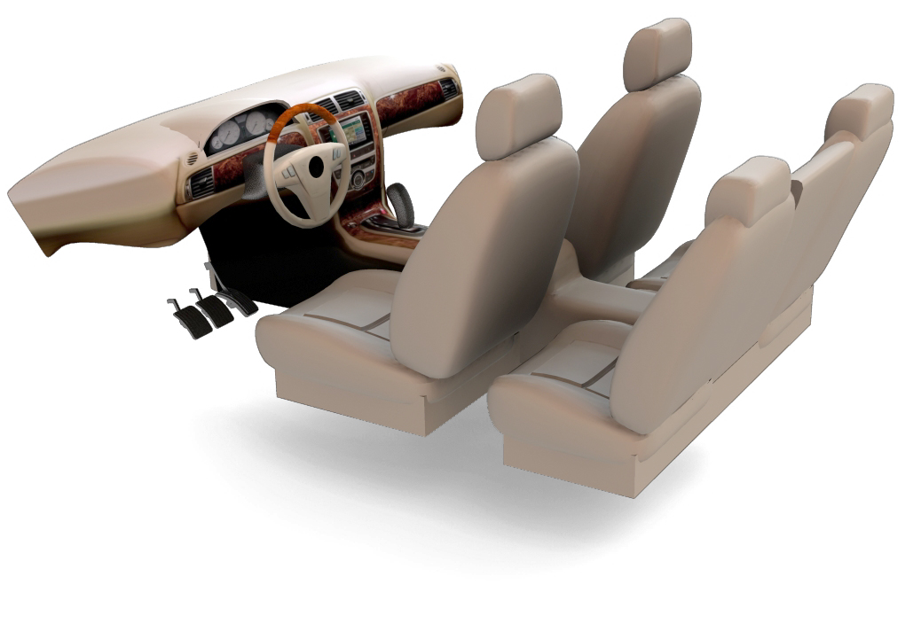

Eine Unterrichtseinheit nach Chemie im Kontext

Struktur der Unterrichtseinheit

Std. | Stufung des Unterrichts | Kontextbezogene Schüleraktivität | Hauptintention
1 | Begegnungs-phase | Einstieg: Folie „Begutachtung von einem oder mehreren Autos auf dem Schulparkplatz.  Fragestellung: Was möchte ich über das Thema „Kunststoffe im und am Auto“ gerne lernen? | Erfassen von Schülerinteressen
2 | Neugier- und Planungsphase | Sortieren der gesammelten Fragen nach inhaltlicher Nähe, Finden von Ordnungskategorien (i.d.R. Bauteile des Autos, aber vielleicht auch übergeordnete Themen wie Recyclingfragen) | Inhaltliche Strukturierung der Unterrichtseinheit / Planung der Erarbeitungsphase
3-8 | Erarbeitungs- phase | Stationenarbeit zu den Themen:  Rückleuchten (PMMA)  Schaumstoffe im Autositz (PU)  Hitzebeständige Kunststoffe im Motorraum (Phenolharz)  Autoreifen (Gummi)  Sitzgurte (PET)  Auto-Recycling | Förderung der Sachkompetenz zu zentralen Themen der Polymerchemie. Zudem Förderung weiterer Kompetenzen in Abhängigkeiut von der gewählten Methode
9 | Vertiefungsphase | Arbeitsblatt zu Struktur-Eigenschaftsbeziehungen bei Kunststoffen | Abstraktion zu Basiskonzepten (Dekontextualisierung):  Struktur-Eigenschafts-Beziehungen
10 | Vernetzungs-phase | Thermoplastische Elastomere in Sportschuhen | Vertiefung der Kunststoffchemie, Aufgabe mit Reproduktions- und Transfercharakter.

Für diese Einheit werden neben den üblichen Chemikalien und Geräten benötigt:

- FWU-DVD „Der Kampf um die schwarze Formel“ (4602313)
- Heißklebepistole mit Kunststoffsticks (ca. 5 € im Baumarkt)
- Wenn möglich, folgende Autoteile vom Schrottplatz: Rückleuchten-Abdeckung,
Schaumststoffprobe aus Sitzpolster, Sitzgurt, Zahnriemen-Spannrolle, Ausschnitt
aus unlackierter Plastikstoßstange, Ausschnitt aus Reifen

Beispiel für ein Tafelbild in der Planungsphase
(aus dem Clustern der Schülerfragen hervorgegangen)

Umweltfreundlichkeit durch Kunststoffe?
(Spritverbrauch, Recycling)
Transparente
Scheinwerfer &
Heckleuchten

Schaumstoffe im Autositz

Kunststoffe im Auto

Hitzebeständige Kunststoffe
im Motorraum
Winter- und Sommerreifen

Reißfeste Sicherheitsgurte

Anmerkung:

Wenn die Lerngruppe noch ungeübt ist im freien Formulieren von Fragen oder wenn Sie den Fokus im Vorfeld stärker auf Struktur-Eigenschafts-Beziehungen legen wollen, dann setzen Sie zunächst die Folie „Einsatz von technischen Kunststoffen im Automobilbau“ (s.u.) ein. Stellen Sie im Unterrichtsgespräch die Frage, warum EINE Kunststoffsorte nicht ausreiche – dann wird den Schülern die entscheidende Kausalkette bewusst:

Spezielle Anforderungen – Spezielles Eigenschaftsprofil – Spezieller Kunststoff

Einstiegsfolie

Einsatz von technischen Kunststoffen im Automobilbau

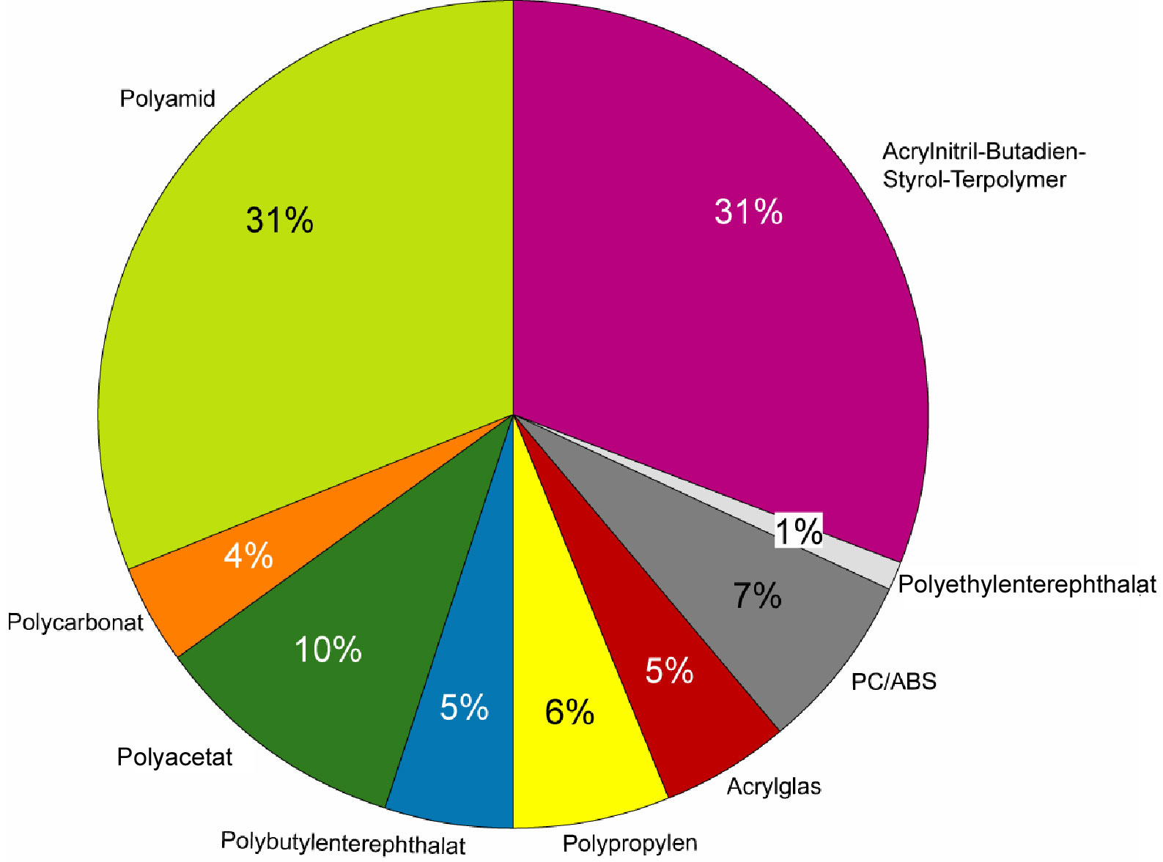

Erarbeitungsphase

Station 1: PMMA- Der transparente Kunststoff für die Rückleuchten
(Informationsblatt)
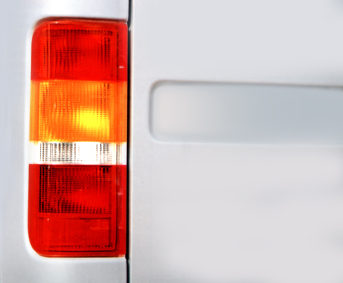
Abb. 1: Rücklicht aus Acrylglas
(BASF 1998)

Hinter den Bezeichnungen „Acrylglas“ oder „Plexiglas“ verbirgt sich der Kunststoff Polymethylmethacrylat (PMMA). Lassen Sie sich von dem Namensungetüm nicht verschrecken: Es handelt sich um einen Vertreter der wichtigen Kunststoffklasse der Polymerisate, die alle nach dem gleichen Grundprinzip aufgebaut sind. So enthalten die Grundbausteine (Monomere) dieser Kunststoffklasse eine oder mehrere Doppelbindungen. Unter dem Einfluss von Radikalen (Teilchen mit einem ungepaarten Außenelektron) reagieren diese unter Auflösung der Doppelbindungen zu Polymerisaten (radikalische Polymerisation). Die entstanden Makromoleküle bestehen aus langen Kohlenstoffketten, die, je nach dem eingesetzten Monomer, unterschiedliche Substituenten aufweisen der Polyalkene: Mit den unterschiedlichen Substituenten der Kohlenstoffketten unterscheiden sich auch die Eigenschaften der Kunststoffe und machen sie für unterschiedliche Einsatzbereiche im Auto geeignet. Die sperrigen Seitenketten der PMMA- Makromoleküle verhindern beispielsweise, dass sich in der erstarrten Kunststoffmatrix kristalline Strukturen ausbilden können, an denen sich das Licht brechen würde. Solche sogenannten amorphen Kunststoffe sind transparent, was sie für eine Verwendung als Glasersatz besonders geeignet macht.
Ablauf der radikalischen Polymerisation

Exemplarisch wird Ihnen die radikalische Polymerisation von Ethen zu Polyethen (PE, daraus besteht z. B. der Kraftstofftank eines Autos) mit Hilfe des Initiators Dibenzoylperoxid vorgestellt:
In einem ersten Schritt werden die Initiatormoleküle durch Erhitzen auf 90°C in zwei Radikale gespalten. Lagert sich ein solches Startradikal an ein Ethenmolekül an, löst sich die Doppelbindung und es entsteht ein neues, größeres Radikal. Auf diese Weise wird eine Kettenreaktion ausgelöst, die erst abbricht, wenn zwei Radikale miteinander reagieren:

Kunststoffe durch Polymerisation

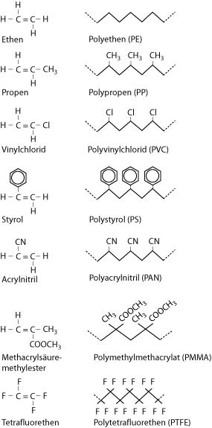

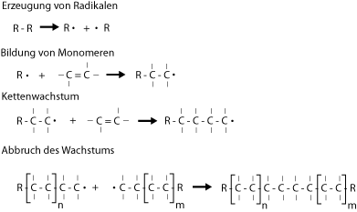

Station 1: Herstellung einer PMMA-Rückleuchte
(Arbeitsblatt)

Geräte
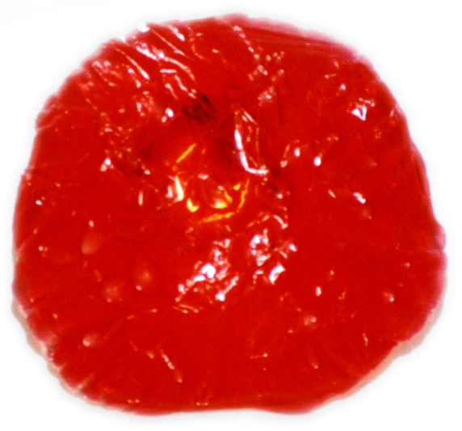
Reagenzglas
Heizplatte
Becherglas
Uhrglas überspannt mit Alufolie oder ein Teelicht-Schälchen
Spatel
Waage
Pipette
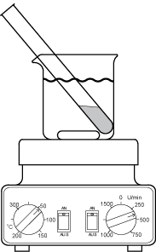

Chemikalien

Metacrylsäuremethylester F
Dibenzoylperoxid F
Sudanrot

Wasser
Ggf. Aceton F Xi

Sicherheit

Schutzbrille, Abzug, Handschuhe!

Durchführung

Wiegen Sie 0,2 g Benzoylperoxid ab und geben Sie dieses in ein Reagenzglas.
Fügen Sie anschließend 10 ml Methacrylsäuremethylester hinzu.
Stellen Sie das Reagenzglas in ein 90°C heißes Wasserbad.
Um den Kunststoff anzufärben, fügen Sie eine Spatelspitze Sudanrot hinzu.
Erwärmen Sie die Reaktionslösung im Wasserbad, bis sie nach ca. 20 Minuten deutlich viskos geworden ist. Arbeiten Sie dabei möglichst blasenfrei.
Geben Sie die Reaktionslösung auf ein mit Alufolie bespanntes Uhrglas (oder in ein Teelicht-Schälchen), um ein Formstück zu erhalten. (Sollte der Kunststoff bereits im Reagenzglas aushärten, kann man ihn in Aceton wieder lösen. Die Lösung kann genauso behandelt werden wie die viskose Lösung; allerdings muss man die Zeit zum Verdampfen des Lösungsmittels mit einbeziehen.)
Verwenden Sie dieses Uhrglas dann noch weiter als „Deckel“ für das Wasserglas. (Der Kunststoff behält so seine Temperatur und kann schneller aushärten.)
Lassen Sie das Acrylglas (PMMA) für 24 Std. stehen, damit es komplett aushärten kann.
Ziehen Sie es nach dem kompletten Aushärten von der Alufolie.

Aufgaben:

  - Führen Sie den Versuch durch. Wenn Sie die Reaktionslösung in das Wasserbad gestellt haben, bearbeiten Sie bitte parallel die folgenden Aufgaben:
  - Lesen Sie das Informationsblatt aufmerksam durch und besprechen Sie in der Gruppe eventuelle Unklarheiten.
  - Formulieren Sie den Reaktionsmechanismus bei der radikalischen Polymerisation von Methacrylsäuremethylester.

Station 2: PET-die reißfeste Kunststofffaser für die Sicherheitsgurte
(Informationsblatt)
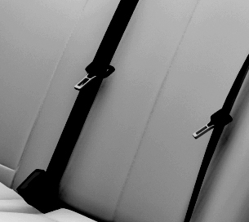
Die Abkürzung PET steht für den Kunststoff Polyethylenterephthalat. Dieser Kunststoff begegnet Ihnen nicht nur im Auto: Auch die vielfach wiederbefüllbaren Plastik-Pfandflaschen sind aus PET oder die Mikrofaser-Skiunterwäsche. Sie ahnen es bereits: Wenn es auf besondere Belastbarkeit ankommt, entscheiden sich Produktentwickler besonders häufig für PET. Doch wie lässt sich die unterschiedliche Reißfestigkeit von Kunststofffasern erklären? Es geht um die Frage, wie stark die Anziehungskräfte zwischen den Kunststoffmolekülen sind. In diesem Fall wirken Dipol-Wechselwirkungen sowie Van-der-Waals-Kräfte.

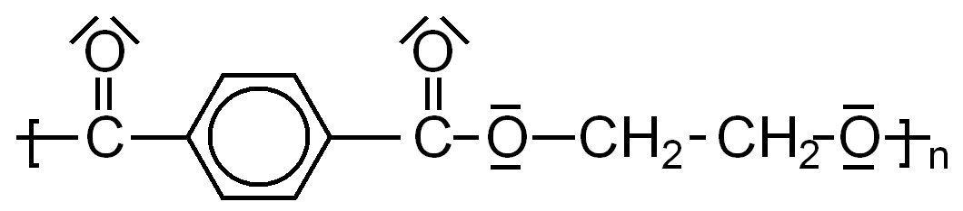
Abb.1: Strukturformel von PET

Synthese von PET
Polyethylenterephthalat gehört zu den Polyestern, d.h. die Monomere lagern sich in einr Veresterungsreaktion zu Makromolekülen zusammen. Bei einer Veresterung reagieren ein Alkanol und eine Säure zu einem Ester und Wasser. Da Wasser frei wird, spricht man auch allgemeiner von einer Polykondensation. Im Falle des PET reagieren Terephthalsäure und Ethandiol miteinander.

Verarbeitung von PET
Unter Schmelzspinnen versteht man die Herstellung von Fasern aus aufgeschmolzenem Polymeren, die durch eine oder mehrere Düsen gepresst und auf Wickler aufgespult werden. Durch das Aufwickeln nach dem Austritt aus der Düse wird die Faser verstreckt, wobei die Polymerketten teilweise in Faserrichtung orientiert werden. Beim Erstarren des Polymers beim Abkühlen bilden sich in der Faser amorphe und kristalline Teilbereiche. Je stärker die Verstreckung, desto stärker wirken die Anziehungskräfte zwischen den Polymerketten und desto höher ist der Anteil kristalliner Bereiche (Abb.2). Teilkristalline Kunststofffasern sind reißfester als amorphe.
Abb. 2: Unverstrecktes und verstrecktes PET
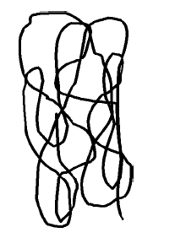

Station 2: PET-die reißfeste Kunststofffaser für die Sicherheitsgurte
(Arbeitsblatt)
Geschmolzener Klebstoff

Düse

Unverstreckter Faden

Verstrecker Faden
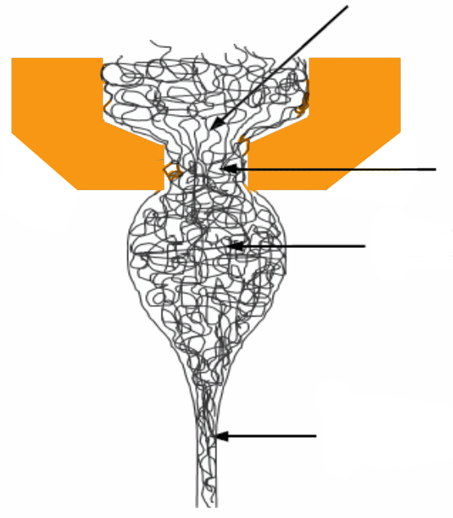

Geräte

Heißklebepistole
Holzbrett
Pinsel
Folienstift
Lineal

Chemikalien

Kunststoffsticks (für Klebepistole)
Speiseöl (zum Fetten des Brettes)

Sicherheit

Klebepistole stets sicher auf der Halterung abstellen!

Heißkleber nicht auf die Kleidung gelangen lassen!

Durchführung

Stecken Sie zunächst die Klebepistole in die Steckdose und stellen Sie sie mit der Halterung auf das Holzbrett. In diesem Versuch sollen Sie die Herstellung, insbesondere aber die Bedeutung des Verstreckens von Fasern nachempfinden. Deshalb ist es wichtig, dass Sie den Informationstext vorher gelesen haben!
Prüfen Sie zunächst, ob das Holzbrett noch ausreichend gefettet ist, damit der flüssige Kunststofffaden nicht festklebt. Wenn die Klebepistole 5 Minuten aufgeheizt hat, halten Sie sie ca. 1 cm über dem Brett und produzieren Sie zwei etwa 10 cm lange und 2 mm breite Kunststofffäden. Die Austrittsmenge wird über den Druck auf den Kunststoffstick reguliert – drücken Sie nicht zu stark, Sie verschwenden sonst Material! Nachdem Sie die zwei Fäden produziert haben, ziehen Sie den Stecker und stellen Sie die Pistole sorgfältig auf die Halterung.
Nun folgt der Vorgang des Verstreckens. Teilen Sie Ihre Gruppe und führen Sie die folgenden Schritte parallel durch: Kennzeichnen Sie mit dem Folienstift einen 2 cm langen Abschnitt auf dem Kunststofffaden. Fassen Sie nun mit beiden Händen knapp außerhalb des markierten Bereichs und ziehen Sie den Faden mit gleichmäßiger (!) Kraft auseinander, bis Sie einen stärkeren Widerstand des Fadens spüren. Messen Sie nun erneut den Abstand der beiden markierten Punkte! Um wieviel Prozent haben Sie den Faden verstreckt?

Aufgaben:

  - Formulieren Sie das vollständige Reaktionsschema der Veresterung von Terephthalsäure mit Ethandiol!
  - Erklären Sie warum der Zugwiderstand des Fadens beim Verstrecken zunimmt.
  - Erläutern Sie anhand der Strukturformel, welche Anziehungskräfte sich zwischen welchen Molekülabschnitten der PET-Ketten ausbilden können!

Station 3: PF- der hitzebeständige Kunststoff für den Motorraum
(Informationsblatt)

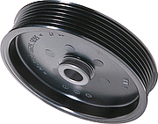
Auch im Motorraum nimmt der Einsatz von Kunststoffen im Austausch gegen metallische Baustoffe in den letzten Jahrzehnten beständig zu. Dies mag zunächst verwundern, da in diesem Teil des Fahrzeugs durch die Abwärme des Motors und durch die Reibungswärme bewegter Bauteile hohe Temperaturen entstehen. Doch nicht alle Kunststoffe schmelzen oder brennen unter Hitzeinwirkung: Die besondere Molekülstruktur der sogenannten Duroplaste, zu denen auch das Phenol-Formaldehyd-Harz (Phenolharz, PF) gehört, macht sie als Baustoff z. B. für die Spannrollen des Keilriemens (Abb. 1) sehr geeignet.

Verschaffen Sie sich zunächst einen Überblick über die Einteilung von Kunststoffen nach ihren mechanischen bzw. thermischen Eigenschaften:

Thermoplaste
Thermoplaste bestehen aus linearen oder wenig verzweigten Makromolekülen unterschiedlicher Länge. Sie werden durch Van-der-Waals-Kräfte und / oder Wasserstoffbrückenbindungen zusammengehalten. Diese Arten von zwischenmolekularen Wechselwirkungen können durch Erwärmen überwunden werden. Bei nicht zu starkem Erwärmen geraten die Moleküle in Schwingungen und können dadurch aneinander vorbeigleiten: Der Thermoplast wird weicher und schmilzt schließlich. Die einzelnen Moleküle bleiben dabei erhalten. Nach dem Erkalten behalten Thermoplaste ihre Form bei. Daraus ergeben sich Vorteile bei der industriellen Formung von Kunststoffartikeln.

Duroplaste
Duroplaste bestehen aus vernetzten Makromolekülen. Die Monomeren sind durch Elektronenpaarbindungen dreidimensional engmaschig verknüpft. Da diese Struktur beim Erhitzen erhalten bleibt, kann ein Duroplast bei Erwärmung nicht schmelzen, er lässt sich auch in der Wärme nicht verformen. Erst bei starker Wärmezufuhr werden die Elektronenpaarbindungen gespalten: Der Kunststoff zersetzt sich. Duroplastische Kunststoffe müssen daher bereits bei der Herstellung in die gewünschte Endform gebracht werden. Sie sind gegen Chemikalien besonders resistent und unlöslich. Bei Raumtemperatur sind sie hart bis spröde.

Elastomere
Auch Elastomere besitzen eine netzartige Struktur. Allerdings sind die molekularen Netze viel weitmaschiger als bei den Duroplasten. Zwischen den Knotenpunkten des Molekülnetzes liegen die Makromoleküle verknäult vor. Durch mechanische Einwirkung verändern Elastomere ihre Form, nehmen anschließend ihre ursprüngliche Form aber wieder an. Erwärmt man Elastomere, schrumpfen sie, da die Molekülabschnitte zwischen den Knotenpunkten zu schwingen beginnen und die Knotenpunkte weiter zusammenrücken. Wie Duroplaste lassen sich auch Elastomere nicht schmelzen.

Thermoplaste begegnen Ihnen in dieser Stationsarbeit an den Stationen 1, 2 und 4. Duroplaste sind das Thema dieser Station, Elastomere das der Station 5.

Station 3: PF- der hitzebeständige Kunststoff für den Motorraum
(Arbeitsblatt)

An dieser Staion sollen Sie die Synthese des PF-Harzes nicht selbst durchführen, was unter anderem daran liegt, dass Phenol und Formaldehyd in höheren Konzentrationen als Gift wirken.

Aufgaben:

- Schneiden Sie die Textabschnitte des beiliegenden Bogens aus und legen Sie diese auf ein leeres DIN-A4-Blatt.
- Bringen Sie die Textteile in eine logische Reihenfolge. Beginnen Sie mit Textabschnitt 2.
- Zeichnen Sie unter jeden Textabschnitt die entsprechenden Strukturformeln, die den Reaktionsablauf veranschaulichen.
- Nachdem Sie ihr Ergebnis mit dem Lösungsblatt verglichen haben, kleben Sie die Textabschnitte endgültig auf.
- Um sich die unterschiedlichen thermischen Eigenschaften von Thermo- und Duroplasten zu verdeutlichen, halten Sie sowohl ein Stück Stoßstange als auch die bereit liegende Spannrolle in die Brennerflamme. Füllen Sie zuvor ein Waschbecken an Ihrem Arbeitsplatz mit Wasser, um eventuell entflammten Kunststoff zu löschen.

Phenol ist ein aromatischer Stoff, der an einem Benzolring eine Hydroxylgruppe trägt. | 2
Der entstandene Kunststoff ist aber kein Thermoplast, sondern ein Duroplast, d.h. seine Monomere sind räumlich miteinander vernetzt. | 6
Phenol trägt in ortho- und para- Stellung eine negative Partialladung. | 10
Es entsteht eine größere Einheit, bestehend aus zwei Phenolmolekülen, die in ortho-Stellung über eine CH₂-Gruppe miteinander verbunden sind. | 11
Diese duroplastischen Eigenschaften lassen sich durch eine Reaktion der langen Kette in para-  Stellung der Phenoleinheiten erklären. Methanalmoleküle greifen die Kette in para-Stellung  elektrophil an. | 7
Der entstandene Kunststoff ist aber kein Thermoplast, sondern ein Duroplast, d.h. seine Monomere sind räumlich miteinander vernetzt. | 6
o-Hydroxymethylphenol reagiert jetzt weiter mit einem Phenolmolekül in ortho-Stellung.  Dabei wird aus der CH₂OH-Gruppe die Hydroxylgruppe und aus dem Phenol in ortho-Stellung der Wasserstoff abgespalten. Es bildet sich Wasser. | 4
Diese größere Einheit wird erneut in ortho-Stellung von einem Methanalmolekül elektrophil angegriffen, so dass sich in ortho-Stellung wieder eine CH₂OH-Gruppe bildet. | 5
Die positive Partialladung im Methanal greift das Phenolmolekül in ortho-Stellung elektrophil an.  Es entsteht o-Hydroxymethylphenol. | 9
Diese Vorgänge wiederholen sich ständig. Es entsteht eine lange Kette aus Phenolmolekülen,  die jeweils durch CH₂-Gruppen miteinander verbunden sind. | 12
o-Hydroxymethylphenol ist wie Phenol gebaut, es trägt aber zusätzlich in ortho-Stellung  eine CH₂OH-Gruppe. | 8
Dadurch werden die langen Ketten durch Querverbindungen aus CH₂-Gruppen miteinander verbunden. Es entsteht am Ende ein sehr stark vernetzter Kunststoff mit duroplastischen Eigenschaften: Das Phenolharz. | 1
Formaldehyd ist Methanal und hat am C-Atom eine positive Partialladung. | 3

Station 4: PU- der geschäumte Kunststoff für den Autositz
(Informationsblatt)

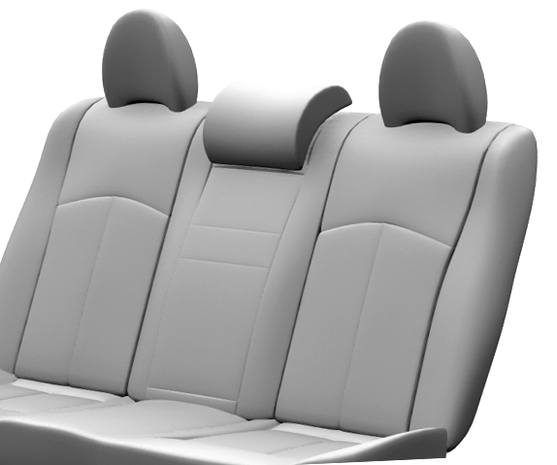
Schaumstoffe sind wesentlich für den Fahrkomfort im Auto zuständig - nicht nur, weil wir dank ihnen so weich sitzen, sondern auch, weil Schaumstoffe in der Karosserie für die Schalldämpfung sorgen. Wie aber wird ein Schaumstoff hergestellt? Im Kern geht es um die folgende Herausforderung: In der aushärtenden flüssigen Kunststoffmasse muss gleichzeitig ein Gas entstehen, das für die vielen Poren, also den „Schaum“, sorgt.
Bei den meisten im Automobilbau eingesetzten Schaumstoffen handelt es sich um Polyurethan (PU). Der Reaktionsmechanismus der PU-Synthese folgt dem Prinzip der Polyaddition, d.h. der nukleophilen Addition von Monomeren zu Polymeren:

usw.

Mit diesem Reaktionsschema wird zwar die Polymerbildung gezeigt, die Frage nach der Gasentwicklung bleibt jedoch offen. Das Gas, in diesem Fall Kohlenstoffdioxid, entsteht bei einer Nebenreaktion des Diisocyanats mit Wasser:

Station 4: PU- der geschäumte Kunststoff für den Autositz
(Arbeitsblatt)

Geräte
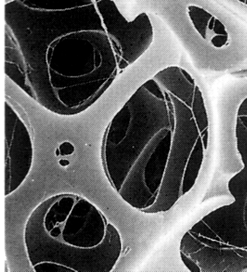
Plastikbierbecher (0,3 l)
2 Plastikschnapsbecher (2cl)
Schaschlikspieß aus Holz
Unterlage (Zeitung)
Paar Handschuhe

Binokular
Rasierklinge

Chemikalien
Diisocyanat-Komponente (Desmodur®) F Xi
Dialkohol-Komponente + Spuren von Wasser (Desmophen®) F Xi

Sicherheit

Versuch unbedingt mit Handschuhen durchführen!

Durchführung

Ziehen Sie sich die Handschuhe an. Breiten Sie die Zeitung auf dem Tisch aus und stellen sie den Bier- sowie die zwei Schnapsbecher auf diese Unterlage. Füllen Sie ein Schnapsglas mit dem bereit stehenden Desmodur®, das andere mit Desmophen® . Anschließend stellen Sie die Vorratsflaschen wieder an ihren Platz zurück.
Nun geben Sie nacheinander den Inhalt der beiden Schnapsbecher in den Bierbecher und rühren mit dem Schaschlikspieß um. Warten Sie einen Moment und notieren Sie Ihre Beobachtungen!

Aufgaben:

  - Führen Sie den Versuch durch. Während Ihr Schaumstoff erkaltet, bearbeiten Sie bitte parallel die Aufgabe 2:
  - Formulieren Sie die beiden auf dem Informationsblatt gezeigten Reaktionsschemata so detailliert wie möglich in Worten!
  - Schneiden Sie eine 4 x 4cm große Probe aus dem von Ihnen erzeugten Schaumstoff heraus und vergleichen Sie ihn mit der ausliegenden Probe aus einem Autositzpolster. Nutzen Sie dazu auch das Binokular und fertigen Sie Zeichnungen an, um den Vergleich deutlich zu machen.
  - Diskutieren Sie in der Gruppe, wie man die Versuchsbedingungen (auch die eingesetzten Edukte) verändern könnte, um dem Original näher zu kommen!

Station 5: Gummi – der elastische Kunststoff für die Reifen
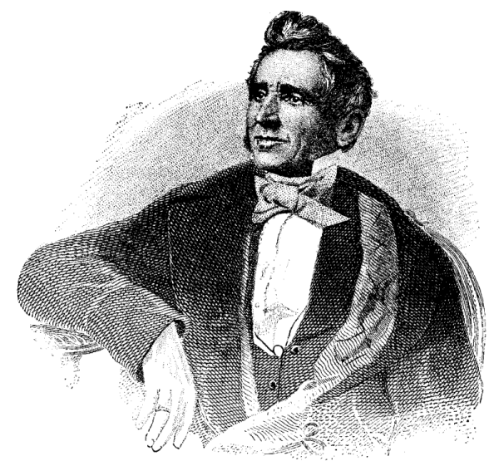
(Informationsblatt)
Charles Goodyear
(1800-1860)

Die meisten Kunststoffe lassen sich bezüglich ihrer mechanischen Eigenschaften auf einer Skala zwischen weich (biegsam) und hart (spröde) einordnen. Elastische Kunststoffe, also solche, die nach einer Formveränderung wieder in ihren ursprünglichen Zustand zurückkehren, sind hingegen selten. Um so bedeutsamer war die Erfindung, die Charles Goodyear vor 150 Jahren gelang: Er schaffte es, aus dem natürlich vorkommenden, viskosen Polymer Kautschuk (als Saft des Kautschuk-Baumes auch Latex genannt) einen elastischen, halbsynthetischen Kunststoff herzustellen: das Gummi.
Wie aber unterscheiden sich die Molekülstruktur eines viskosen von der eines elastischen Polymers? Sie kennen das Phänomen aus der „sichtbaren Welt“: Ein ausgespanntes Netz kehrt nach einer Belastung wieder in den Ursprungszustand zurück. Wären die Taue des Netzes nicht miteinander verknüpft, dann würden sie bei Belastung gegeneinander verschoben und würden diesen Zustand beibehalten. Übertragen auf die Erfindung Goodyears bedeutet dies: Es gelang ihm, die linearen Molekülketten des Kautschuk über Brücken aus Schwefelatomen zu einem Netz zu verknüpfen. Dies konnte gelingen, weil die Kautschukmoleküle Doppelbindungen enthalten, an die die Schwefelatome unter Hitzeeinwirkung addiert werden können:
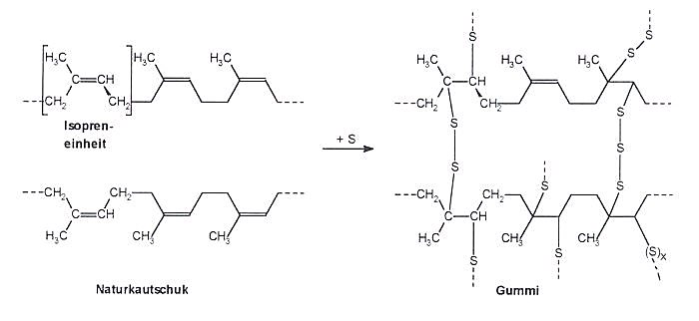

Diese Art der Gummiherstellung wird Vulkanisation genannt. Da Gummi nicht mehr verformt werden kann, muss der Kautschuk für einen Autoreifen direkt auf der Reifenkarkasse vulkanisiert werden.
Heute wird Naturkautschuk zunehmend durch synthetisch hergestellten Kautschuk verdrängt.

Station 5: Gummi – der elastische Kunststoff für die Reifen
(Arbeitsblatt)
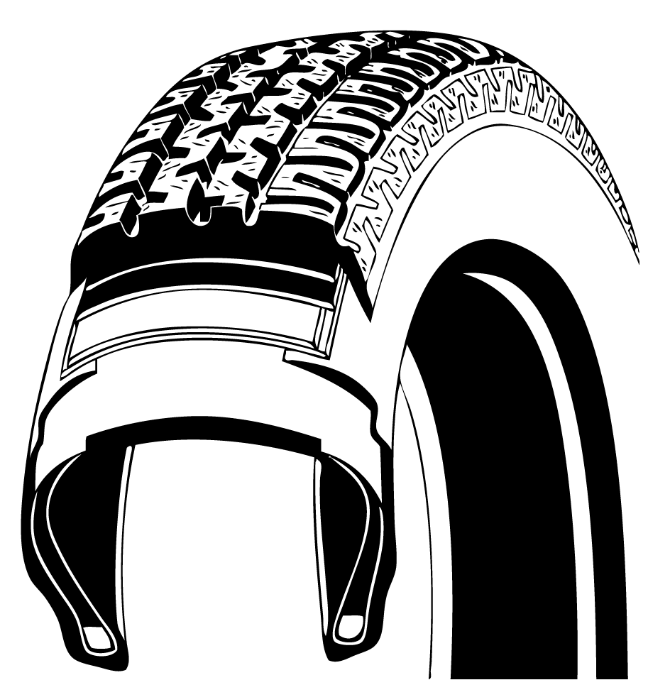

Geräte

Wärmeschrank
Handschuhe
Spatel
Unterlage (Holzbrett)

Chemikalien

Kautschukmasse (z.B. „Vulc Compound“
von der Firma Rema Tip Top)
Schwefelpulver

Sicherheit

Bitte Handschuhe tragen (Lösungsmittel)!

Durchführung

Stellen Sie den Wärmeschrank auf max. 50 °C ein. Formen Sie nun aus der Kautschukmasse zwei Kugeln mit 3 cm Durchmesser. Die eine Kugel wird mit einer Spatelspitze, die andere mit einem vollen Spatellöffel Schwefelpulver verknetet. Nehmen Sie sich Zeit beim Kneten, die Durchmischung muss so gleichmäßig wie möglich erfolgen!
Abschließend werden die beiden runden Kautschukkugeln für 5 Minuten im Wärmeschrank vulkanisiert.

Aufgaben

  - Führen Sie den Versuch nach Anleitung durch.
  - Beschreiben und deuten Sie Unterschiede zwischen den beiden Gummikugeln.
  - Welchen Schwefelgehalt würden Sie für Sommer-, welchen für Winterreifen wählen?
  - Führen Sie die 4 interaktiven Versuche auf dem Laptop durch, protokollieren Sie zu jedem Versuch das Ergebnis!

Station 6: Kunststoffrecycling – Was kommt nach dem Schrottplatz?
(Informationsblatt)

Jedes Auto landet irgendwann auf dem Schrottplatz. Viele Menschen verbinden Schrottplätze mit Umweltverschmutzung. Doch die Frage nach der Umweltverträglichkeit, genauer nach dem schonenden Umgang mit Energie und Rohstoffen, stellt sich schon früher: Wer eine abschließende Selbsteinschätzung vornehmen möchte, ob er / sie ein umweltfreundliches Auto fährt, muss den gesamten Kreislauf sehen! In eine solche „Ökobilanz“ müssen sowohl die Herstellung des Autos, sein Treibstoffverbrauch, seine Lebensdauer als auch seine umweltgerechte Entsorgung mit einfließen. Nimmt man den Energieverbrauch als gemeinsame „Währung“ dieser Ökobilanz, ergibt sich das folgende Bild:

Primärenergieverbrauch zur Herstellung, Nutzung und Entsorgung eines PKW
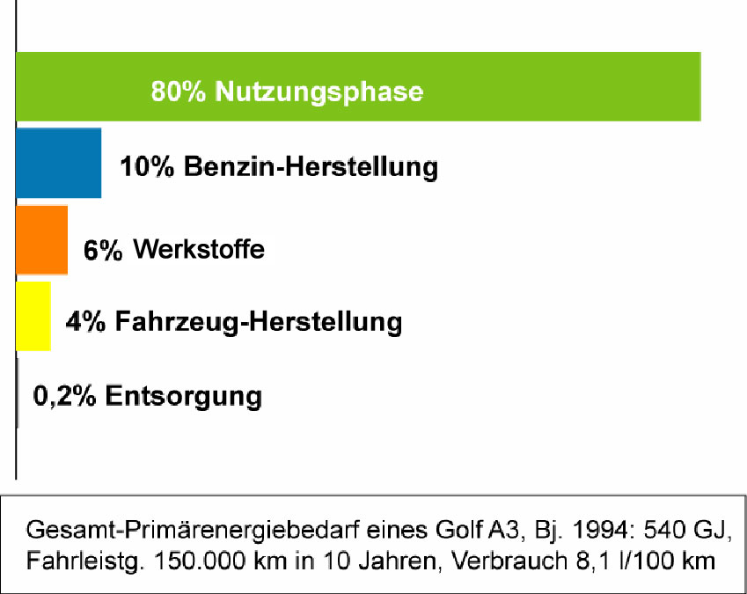

Die Entsorgung eines Autos mag aus dieser Perspektive relativ bedeutungslos erscheinen – doch sie ist es nicht: Es geht um die Rückgewinnung wertvoller Rohstoffe, vor allem des Metalls. Durch den wirtschaftlichen Aufschwung vieler Schwellenländer, allen voran China und Indien, steigt auch die weltweite Nachfrage nach Metallen - und damit der Preis. Schrott ist heute ein wertvolles Gut geworden.
Doch in dieser Stationsarbeit stehen die Kunststoffe im Mittelpunkt und damit die Frage, was mit den vielen verschiedenen Kunststofffraktionen geschehen soll, die
in einem Auto verbaut sind. Grundsätzlich kommen drei verschiedene Recycling-Methoden in Frage:

- Werkstoffliches Recycling
Dass Bauteile wie bspw. Stoßstangen aus einem alten Auto aus- und in ein neueres Auto wieder eingebaut werden, kommt vielleicht im Rahmen einer Reparatur vor – für einen Autohersteller ist dies jedoch keine Option: In der Nutzungsphase verändern sich Materialeigenschaften – und sei es nur die Sonneneinstrahlung, unter der jeder Kunststoff irgendwann brüchig wird.
Werkstoffliches Recycling kann aber auch heißen, dass der Altkunststoff eingeschmolzen und zu neuen Gegenständen umgeformt wird, wenn auch nicht zu neuen Autobauteilen, so doch zu minderwertigeren Gegenständen wie Zaunpfählen oder Parkbänken.

- Rohstoffliches Recycling
Polymere lassen sich mit aufwändigen Verfahren wieder in die monomeren Bestandteile zerlegen, die dann für neue Synthesen zur Verfügung stehen. Auch andere Rohstoffe der Chemischen Industrie lassen sich aus Kunststoffen herstellen. So entsteht aus einer Tonne Altkunststoff etwa 600 kg reines Methanol. Methanol ist ein wichtiger Syntheserohstoff Kunststoffindustrie und wird darüber hinaus in Brennstoffzellen zur Energiegewinnung eingesetzt.

- Thermisches Recycling
Kunststoffe können in geschredderter Form im Austausch für Erdöl und Kohle als Brennstoff eingesetzt werden, zum Beispiel zur Energieerzeugung in Müllheizkraftwerken. Auch bei der Eisenherstellung in Hochöfen können Kunststoffe den Koks ersetzen. Abb.2 zeigt den Brennwert verschiedener Brennstoffe im Vergleich.

Abb.2

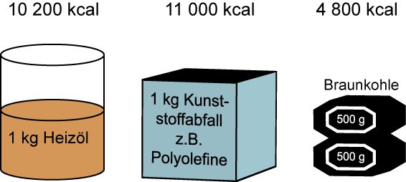

Station 6: Kunststoffrecycling – Was kommt nach dem Schrottplatz?
(Arbeitsblatt)

Geräte
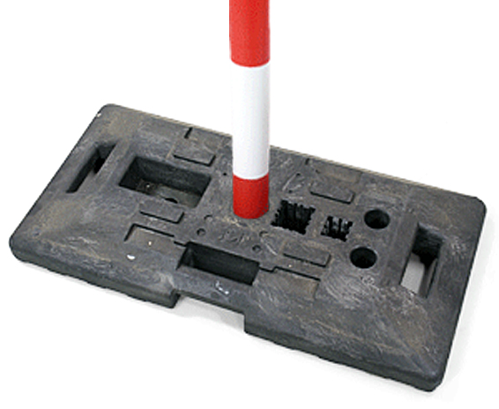

Abb.1: Recycling-Kunstoff-
aufsteller

Bunsenbrenner
Dreifuß mit Drahtnetz
Ausstechfolien für Gebäck
Alufolie
Messer

Chemikalien

Plastikmüll (am besten Flaschen)

Sicherheit

Versuch im Abzug durchführen!

Durchführung

Mit dem Messer wird das Kunststoffmaterial so klein wie möglich zerschnitten. Die Ausstechformen werden mit Aluminiumfolie ausgelegt. Darin wird das zerkleinerte Kunststoffmaterial eingefüllt (Schichtdicke etwa 0,5 cm) und mit dem Bunsenbrenner vorsichtig erhitzt. Nach einigen Minuten erweicht der Kunststoff und sintert zusammen. Nach dem Abkühlen die Kunststoffplatte herausbrechen und die Alufolie entfernen.

Aufgaben

  - Führen Sie den Versuch nach Anleitung durch!
  - Vergleichen Sie die Eigenschaften des ursprünglichen Kunststoffs mit dem recycelten Kunststoff. Welche Konsequenzen ziehen Sie daraus bezüglich der werkstofflichen Recyclings?
  - Diskutieren Sie in der Gruppe die drei auf dem Informationsblatt vorgestellten Formen des Recyclings. Protokollieren Sie die Kernpunkte dieser Diskussion!

Vertiefungsphase

Struktur-Eigenschafts-Beziehungen bei Kunststoffen

Es ist ein Grundprinzip oder auch „Basiskonzept“ in der Chemie, dass sich die Eigenschaften eines Stoffes auf die Struktur seiner Teilchen bzw. auf die Wechselwirkungen zwischen diesen Teilchen zurückführen lassen.
In den vergangenen Wochen haben Sie eine Vielzahl solcher Beziehungen kennengelernt, vermutlich sind Ihnen dabei jedoch manche Regelhaftigkeiten aus dem Blick geraten. Nehmen Sie sich daher heute noch einmal den Ordner zur Stationsarbeit vor und bearbeiten Sie die folgenden Aufgaben:

Aufgaben

- Die Linien in den drei Abbildungen symbolisieren die Makromoleküle verschiedener Kunststoffe. Ein schwarzer Punkt symbolisiert eine Verzweigung des Makromoleküls (kreuzen sich zwei Linien ohne Punkt, dann liegen die Makromoleküle hier nur lose aufeinander). Wie unterscheiden sich die mechanischen Eigenschaften der drei Kunststoffe bei Raumtemperatur bzw. beim Erwärmen? Nennen Sie jeweils ein Beispiel aus der Stationsarbeit!

A B C
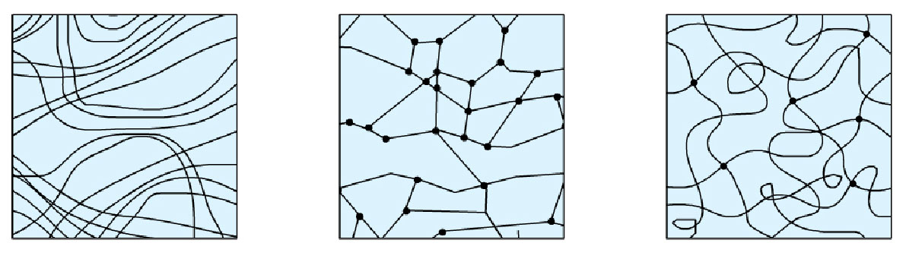
- Ordnen Sie die drei Fasern, denen diese Molekülausschnitte zuzuordnen sind, bezüglich ihrer Reißfestigkeit. Begründen Sie Ihre Entscheidung ausführlich!

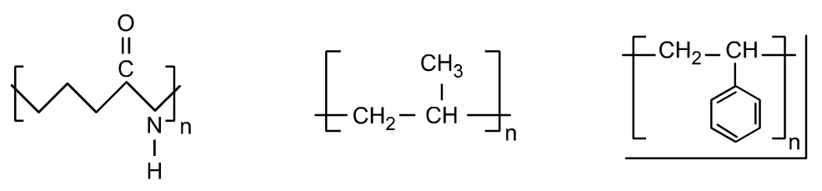
A B C

- Welcher der drei Kunststoffe aus Aufgabe 2.) wird am wahrscheinlichsten transparent sein, welcher nicht? Begründung!

- „Polyreaktion“ ist ein Oberbegriff für die Polymerisation, Polykondensation und Polyaddition. Was haben diese Reaktionen gemeinsam und was unterscheidet sie?

Vernetzungsphase

Fußballschuhsohlen aus thermoplastischen Elastomeren

Bei vielen Fußballschuhen besteht die Laufsohle aus einem relativ neuartigen Kunststoffmaterial, dem thermoplastischen Polyurethan-Elastomer (TPU).

TPU vereint die elastischen Eigenschaften eines Elastomers mit der Schmelz- und Verformbarkeit eines Thermoplasten. Wie Abb. 1 zeigt, bestehen die TPU-Moleküle aus Polyurethansegmenten sowie aus Polyalkoholsegmenten (auch Polyethersegmente genannt). Zwischen den Polyurethansegmenten benachbarter Molekülketten bestehen stärkere Anziehungkräfte als zwischen den Polyethersegmenten, so dass sich regelmäßige, kristallartige Strukturen (Kristallite) bilden. Diese Kristallitbildung ist thermoreversibel, d.h. die Strukturen lösen sich beim Erhitzen und bilden sich beim Abkühlen neu.

Abb. 1: Ausschnitt aus einer TPU-Molekülkette

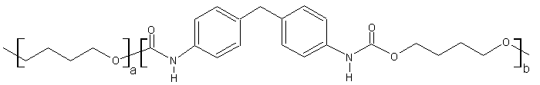

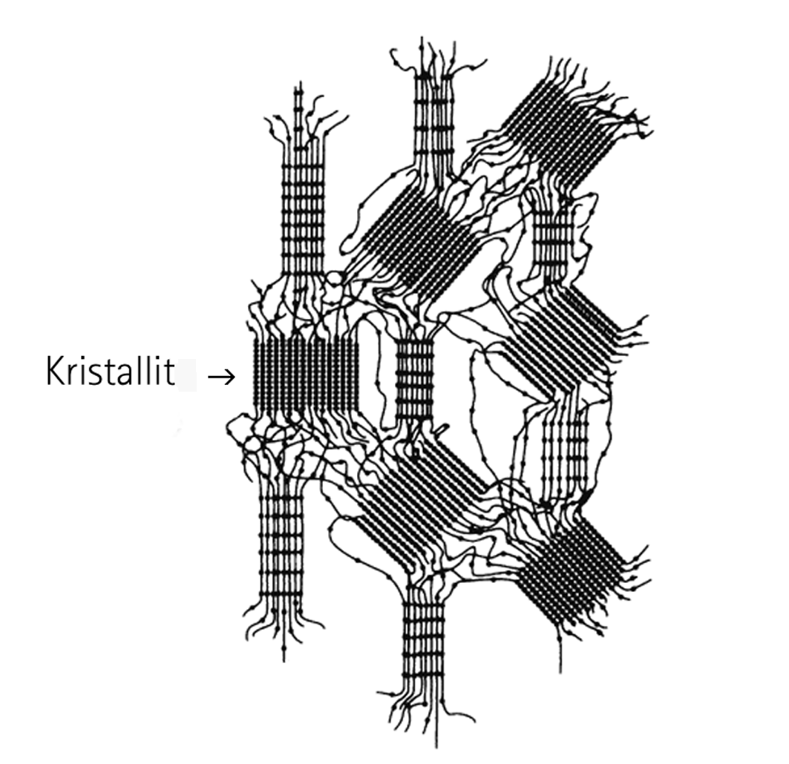

Abb. 2:
Kristallitbildung zwischen TPU-Molekülketten

Aufgaben

- Erklären Sie anhand der Struktur des TPU-Moleküls (Abb. 1), warum in den Polyurethan-Abschnitten stärkere intermolekulare Anziehungskräfte wirken als zwischen den Polyether-Abschnitten!

- Beschreiben Sie mit Hilfe von Reaktionsschemata die Bildung der Polyurethan- bzw. Polyether – Segmente. Nutzen Sie als Monomere Butandiol und Diphenylmethandiisocyanat.

- Diskutieren Sie die Verwendung von TPU im Austausch von Gummi vor dem Hintergrund der Ihnen bekannten Verfahren der Kunststoffverarbeitung und des Recyclings!

Diese Simulationen entstammen der FWU-DVD 4602313, die bei den Bildstellen ausgeliehen werden kann.

